香港演员向佐讲述国外被歧视经历：我是中国人 我不只是香港人

[有理儿有面](javascript:void(0);)

**有理儿有面**

微信号 youli-youmian

功能介绍 你说是不是

2019-11-05[原文](https://mp.weixin.qq.com/s?__biz=Mzg3MjEyMTYyNg==&mid=2247485365&idx=2&sn=0b474724c88a2b6477e9ceccc2c7ee0d&chksm=cef553c0f982dad608103baa660dd50e206ecf622e1d4fa9e1dc11fed491558e0314dddae074&scene=27#wechat_redirect&cpage=90)

收录于话题

以下文章来源于北京日报 ，作者北京日报



北京日报

.

思想·温度·品质

**“我到了英国才强烈地意识到，我是个中国人，我不只是个香港人！”**

11月4日晚，香港演员向佐在微博上发布了一个视频，讲述自己在国外被歧视的经历，希望用自己的亲身经历令更多香港年轻人理解这份对国家、对民族的归属感。“愿凭着我们每一个香港人的努力，还原这颗东方之珠的光芒。”他以一名中国香港市民的身份，呼吁香港人找回那个令人骄傲的香港。

戳视频↓↓↓

**“生在香港长在香港，我热爱这片土地。很长时间了，香港处于动乱的状态。我的心情，从一开始的不解，到愤怒，到如今的无奈。我希望做一些事情，找回那个令我们骄傲的香港。”**向佐这样解释自己做这个视频的初衷。

他表示，这个视频讲述的是他亲身经历的故事，虽然时间已经过去很久，但每一个细节都刻在脑海里，时不时地告诉他这个世界的一些残酷真相——种族歧视；也是时不时提醒他，无论何时何地自己都是一个中国人。

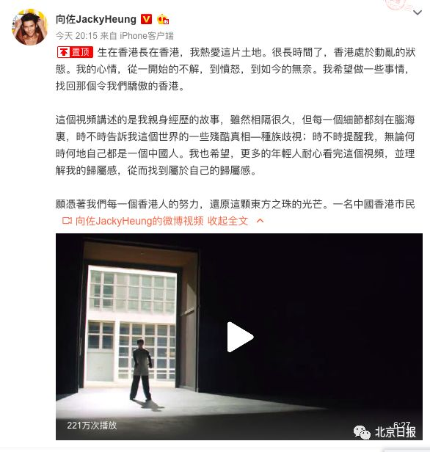

视频中，向佐说，自己之所以选择成为一名功夫演员，与曾在国外受到歧视的经历有关。**“我一直在突破自己，要坚持，努力，是希望面对世界的时候，以身为中国人的身份而自豪。”**



向佐表示，自己13岁去英国一间寄宿学校读书，入住的第一个晚上，就有十几个同学，拿枕头来打他，为的就是让他知道他们不欢迎外来的人，尤其是皮肤不同颜色的人。

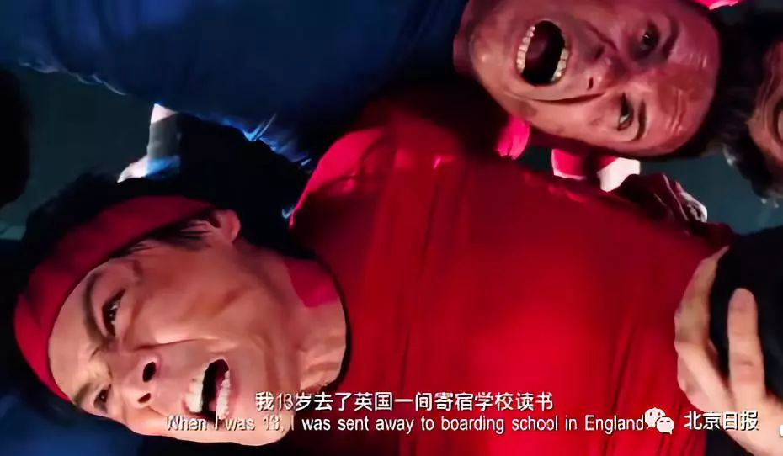







第二天，又有高年级的学长跟他说，“你要去捡树枝，还要去洗碗。”原因是什么呢？回答让人心凉——

**“Because you are Chink！”（“因为你是中国猪！”）**

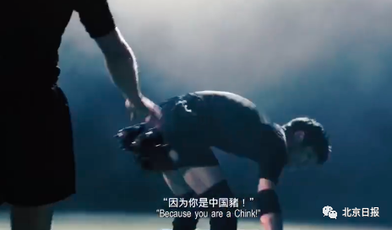

**“我第一次感受到，这是别人的地方，受到了歧视，可以单纯到，只是因为你的肤色和他们不同。”**向佐感慨地说。

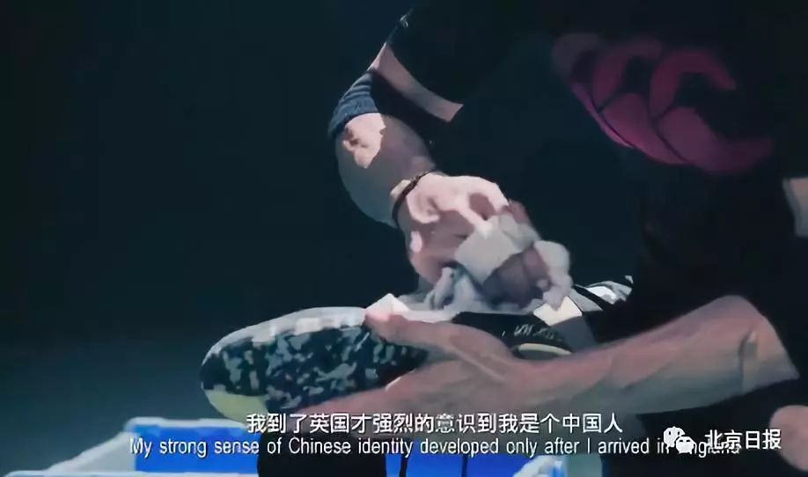





**“我到了英国才强烈地意识到我是个中国人，我不只是个香港人，从那时候开始，心里面升起了一种身为中国人对民族那份强烈的感情。”**

向佐坦言，因为这个推动力，自己选择了练橄榄球，通过刻苦的训练，在一次比赛中得到了出场的机会，“接到球，我脑子里面只有一个念头——就是‘向前冲！’”

成功帮助队友得分后，不仅赢得了队友的尊重，比赛之后，校长还给了他一条入省队才可以戴的领带。

向佐说，因为这件事，所有人都对他改观了，他不再是外国人口中的“中国猪”，也没有人再欺负他。

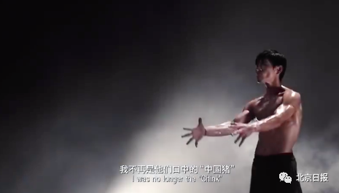

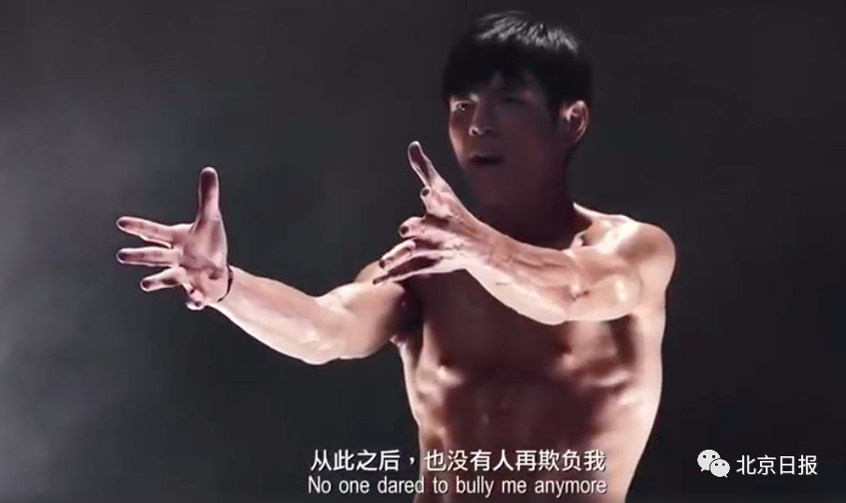

“从那时候开始，我找到自己的方向——我出生于香港，我立志要成为一个功夫演员。香港除了是世界最重要的金融中心之外，让全世界注目的是，它还是功夫电影的发源地。”向佐说，“我想透过我的专业去延续和发扬我们民族不屈不挠的精神，对国家民族、家庭、亲人，血脉相连的感觉一样，是一份自然的归属感。”

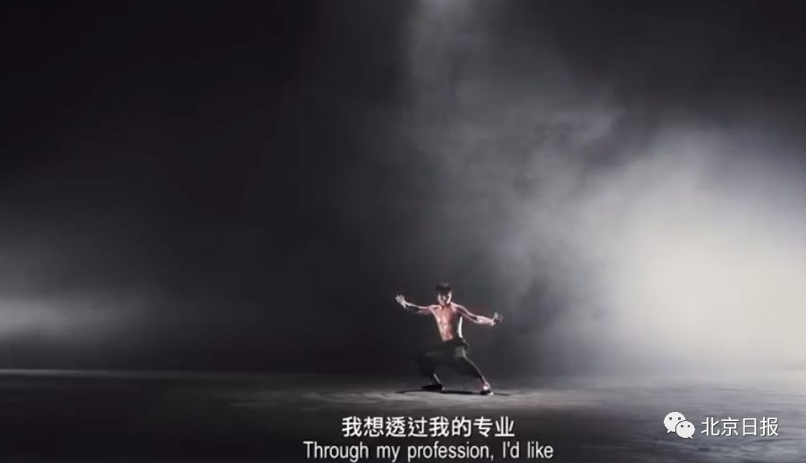

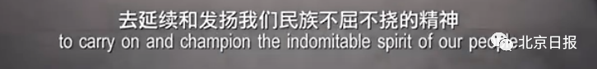

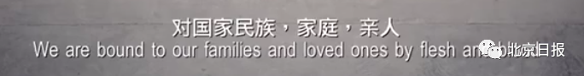

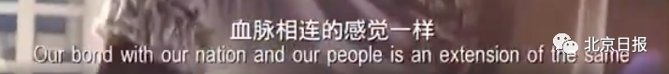

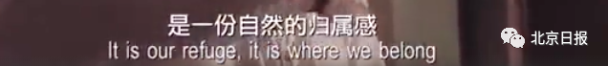

**“我决定透过我的言行，我的努力，以最适合自己的方式，去表明身为中国人的自豪。”**

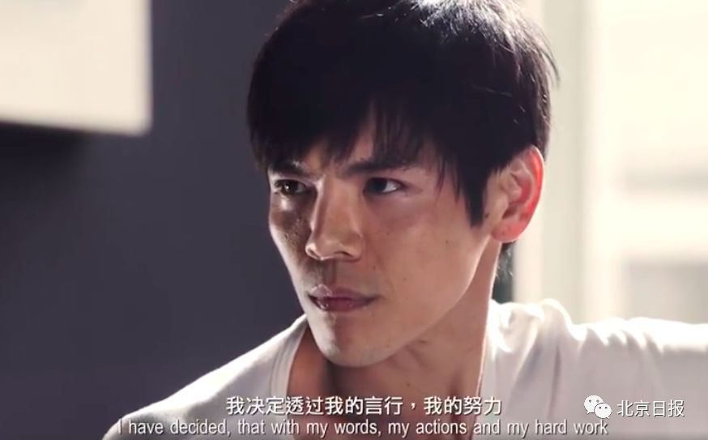



向佐，原名向展平，1984年出生于中国香港，籍贯广东省陆丰市，曾出演电影《霍元甲》、《投名状》等，其父是中国星集团主席向华强，据中国星集团官网介绍，该集团主要从事电影及电视连续剧制作及发行，以及提供其他电影相关服务。

这个视频发布后

迅速冲上热搜第一

↓↓↓

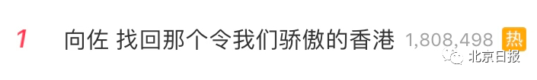

众多网友点赞

**“热血男儿！”**

**↓↓↓**

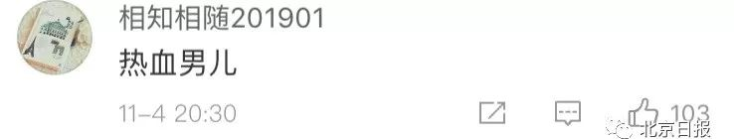

有网友表示

**“就需要这样的人说真话！”**

**↓↓↓**

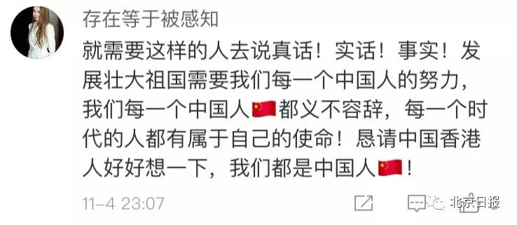

更有网友直言

**“有国才有家！**

**唯有自强才能赢得尊严！”**

**↓↓↓**

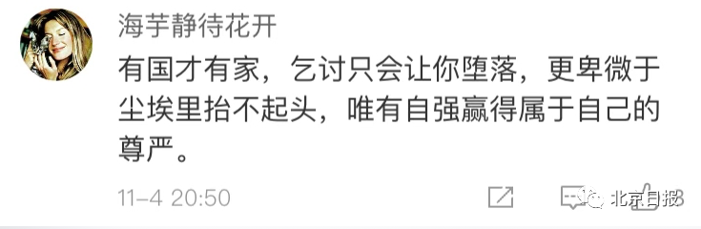

这是中国香港市民向佐的故事

也是许多国人的遭遇

在近代百年的屈辱历史中

在这些蔑视和排挤中

他们不约而同地学会了三个字：

**“向！前！冲！”**

这才有了中国的解放！

这才有了中华民族的崛起！

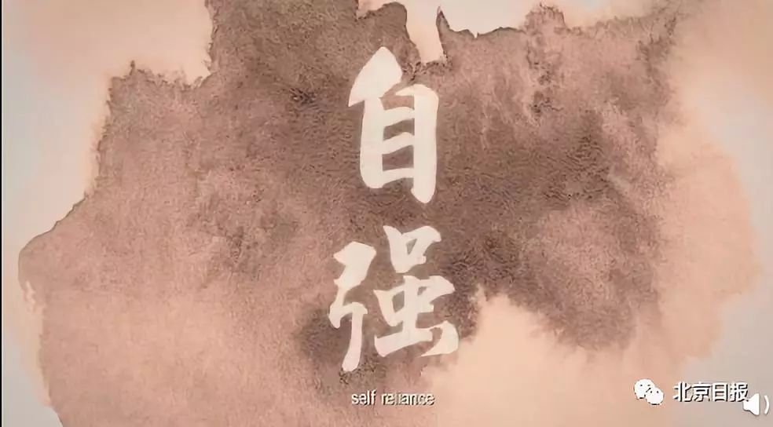

**“有国才有家！”**

**和平年代我们更要铭记**

**这句话的分量和含义！**

来源：北京日报

### 精选留言

用户设置不下载评论